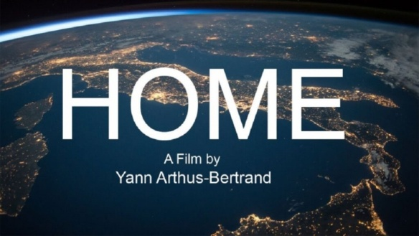
Link del film documentario: https://youtu.be/I1fQ-3-CEFg#t=00m00s
Potrebbe essere necessario far partire il film dal minuto 0
Questionario
Rispondi alle domande in modo esauriente mentre guardi il film, se non capisci il concetto torna indietro e riascolta con attenzione; lavora in modo autonomo ed evita il “copia incolla” da internet.
Puoi usare questo file di word che poi dovrai stampare oppure un foglio di carta riportando il numero della domanda. Ricordati in ogni caso di inserire nome e cognome.
1. “Tutto è collegato… tutto è condiviso”. Commenta la frase: Cosa significa?
Riporta degli esempi a sostegno di questa affermazione. (8min 40sec)
2. Com'è cambiata la vita dell’uomo con l'utilizzo del petrolio? (22min 20sec)
3. “Veloce, sempre più veloce”: questa frase è ripetuta più volte nel documentario.
Spiega il suo significato e riporta degli esempi di questi veloci mutamenti. (23min 45sec)
4. Il video descrive la città di Dubai: spiega perché si può considerare come un esempio di uno sviluppo non sostenibile. (33min 50sec)
5. Perché le città di Las Vegas e Palm Springs vengono descritte come esempi negativi? (37min 45sec)
6. "Per produrre il superfluo si cancella l’essenziale”: commenta questa frase e poi
riporta uno degli esempi di deforestazione in Amazzonia, Borneo, Haiti oppure Madagascar. (46min 50sec)
7. Nel video viene presentata la teoria sulla estinzione della civiltà Rapanui dell’Isola di Pasqua. Come mai questa teoria può far riflettere sul futuro di noi uomini? (51min 30sec)
8. Quali sono le conseguenze dell’aumento dei livelli del mare?
Porta degli esempi riferiti ad alcuni luoghi del mondo. (1h 05min 05sec) continua ->
9. Il film afferma che “non stiamo cambiando il nostro modello” e riporta dati numerici che testimoniano le conseguenze prodotte dall’azione dell’uomo.
Commenta le due frasi che ti hanno impressionato maggiormente. (1h 13min 25sec)
10.“E’ troppo tardi per essere pessimisti”: commenta questa frase e riporta alcuni esempi di Paesi che hanno deciso di cambiare. (1h 17min 35sec)

11. I temi analizzati nel film sono collegati con la tua realtà.
Nell'anno scolastico 2022-23, con le classi terze dell'Istituto, abbiamo lavorato al sito “Racconti@moci” descrivendo il nostro territorio e organizzando diversi incontri con i responsabili di imprese agroalimentari locali nei quali è emerso che, al centro di tutti i progetti di sviluppo, devono essere posti i concetti di sostenibilità.
Fai una breve ricerca e metti in relazione i concetti sotto riportati con quanto riportato negli esempi negativi del film
A) filiera corta,
B) economia circolare
C) produzione a km zero.

(Alcune aziende locali: https://www.salumimurru.com/ - https://www.cantinemastio.com/ - http://www.formaggilarinascita.com/ - https://www.birrificiomarduk.com/azienda-agricola/filiera/ - https://www.panificiobattacone.it/index.php/it/)

